TEMPLATE LAPORAN PRAKTIKUM WEB

Nama : Rico Kelas : Pemrograman Web CS 2019

NIM : 105219009

1. Ringkasan : membuat web dasar
2. Screenshot pengerjaan
   1. Html

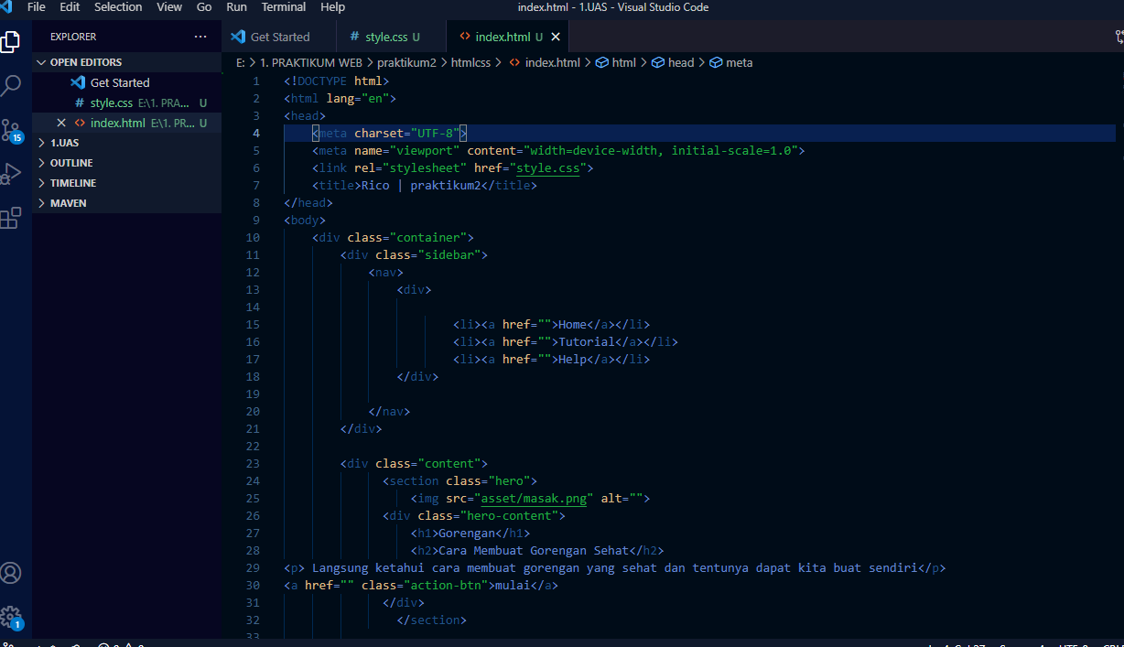

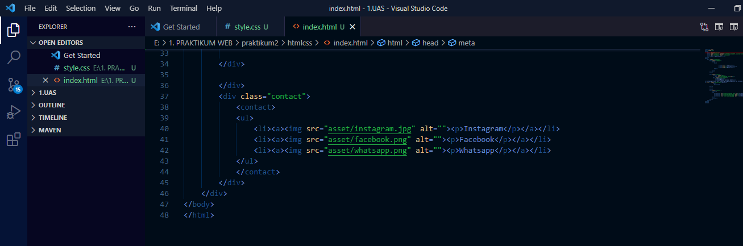

* 1. CSS

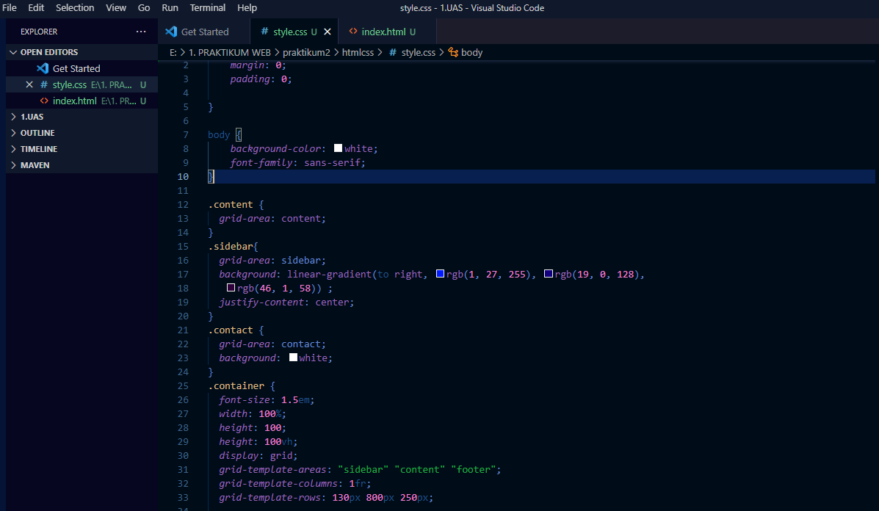

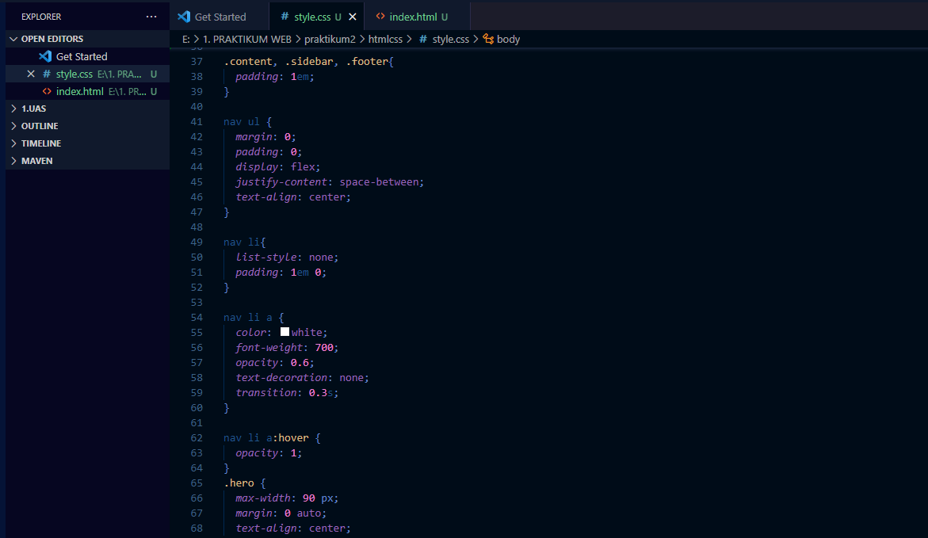

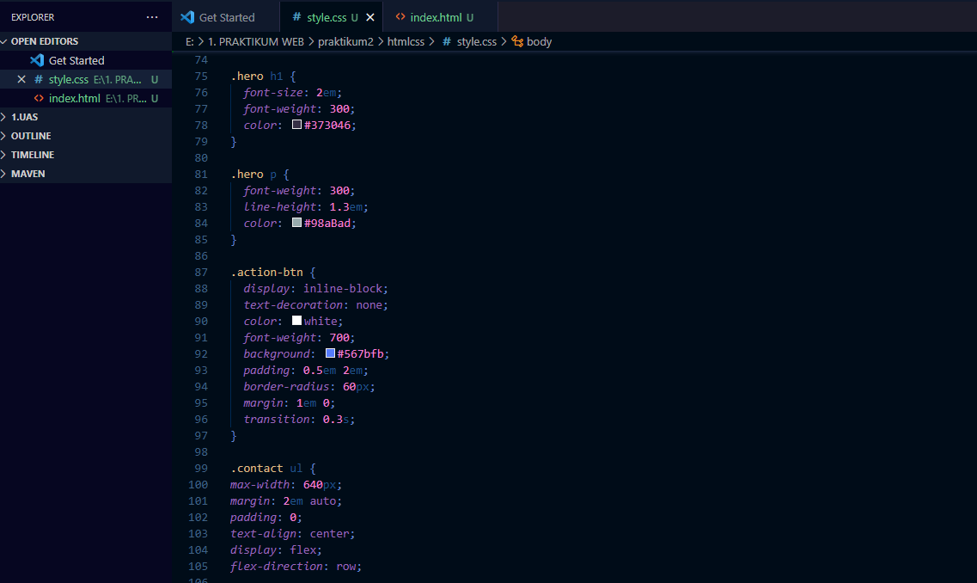

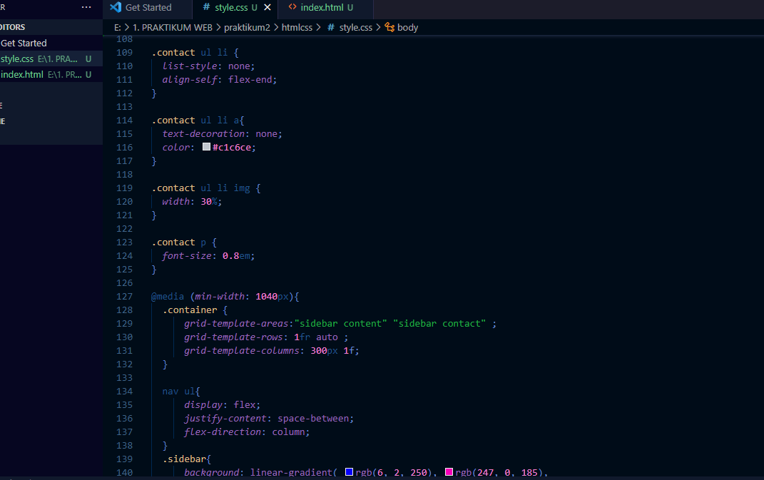

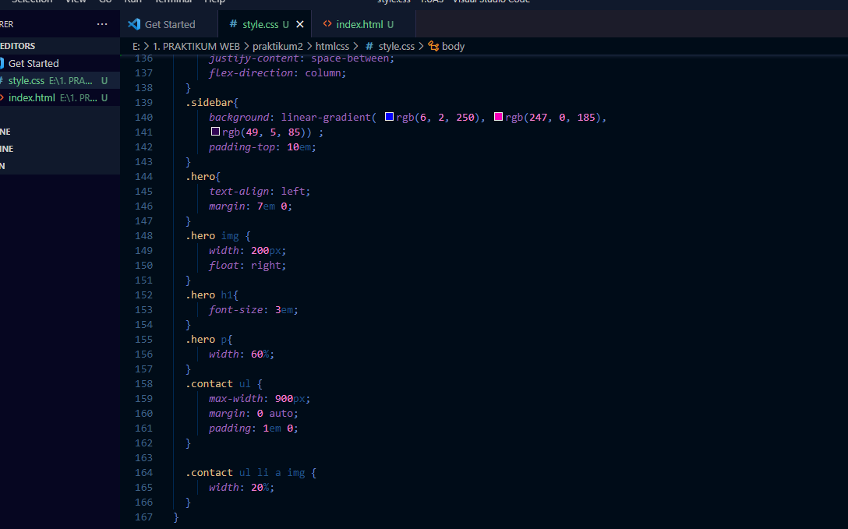

* 1. Hasil tampilan WEB

